O LEÃO E A MENTIRA

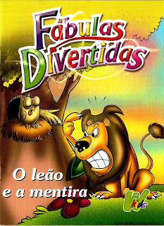

O leão amanheceu bastante mal humorado.
Ele estava enfurecido e bastante invocado.

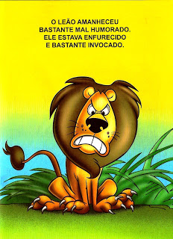

Ao chamar dona coruja, do seu reino a zeladora,
perguntou : "Qual foi o bicho que pegou sua coroa?
A coruja respondeu: "Da verdade sou amiga.
Ouça bem minhas palavras... uma espécie de enigma".

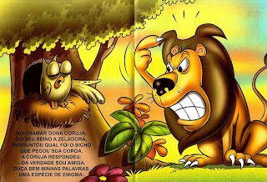

O culpado é aquele da verdade o refém.
A mentira não vai longe, perna curta ela tem!
Dona cobra se esquivou e afirmou rapidamente:
"Ao falar em perna curta provam que sou inocente!"
A girafa aproveitou, foi embora nesse instante.
-"Com certeza não fui eu, minha perna é muito grande!"

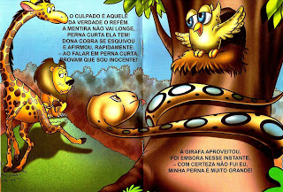

E assim todos os bichos inventaram uma desculpa.
Só sobraram no recinto o leão e a coruja.
O felino muito esperto, percebeu logo o truquinho:
"Conselheira minha amiga, vejo um brilho no seu ninho".
Ao querer se explicar entrou em contradição.
Tentou ser muito esperta, foi para as garras do leão.

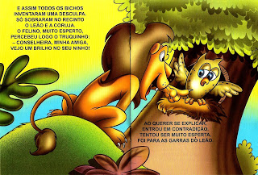

Numa coisa estava certa nessa estória a coruja,
a mentira não vai longe e tem perna muito curta.

